5. http://www.awakeningtw.com/awakening/news_center/show.php?itemid=20406

台大「花神」好神 手機可辨識花種
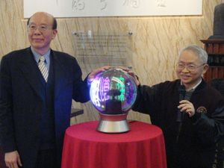
【台灣醒報記者葉峯谷台北報導】不只花博有互動科技，台大今天展示一款「花神Flora」手機辨識系統，花草只要透過手機一照，就能透過影像來辨識花名。台大今天（3）日舉辦「新科學創造新文明」特展，現場共有約20個攤位參展，是台大教授與學生團隊的心血結晶。
入口處展出的「花神Flora」可用iPhone拍攝花朵，並上傳到線上資料庫進行辨識，就能進一步獲得花卉相關知識，吸引許多民眾詢問。
這套系統由台大資訊工程多個實驗室合作開發，台大資工所碩一生黃彥達表示，當初開發動機是想辨識路人穿戴的不知名品牌衣物，後來才轉做花卉辨識系統。
另一邊則是台大羅仁權教授指導的學生團隊，以「再造一個青年愛因斯坦」為目標，根據真實人類肌肉的運動方式設計臉部表情，再搭配上擬真的皮膚，打造出跟真人相似度極高的愛因斯坦機器人。目前只要跟它進行簡單的對話，愛因斯坦機器人還能根據對話情境做出快樂、生氣、不屑或是恐懼等8種表情。
在出口區則展示光纖發展史，台大光電工程研究所林晃嚴教授表示，光學原理最初在19世紀只停留在實驗觀察或是科學展示層次，一直到光學之父高錕於1966年提出論文，用科學方法成功預測出光纖的未來發展後，才使這個領域產生應用面的重大突破。
「新科學創造新文明」特展由台大電機資訊學院主辦，院長李琳山表示，現場共佈置有約20個攤位，分成主題論述區、多元動態展示區、靜態海報展示區與多媒體影片播放區。
李琳山指出，這項特展雖然是配合杜鵑花節舉辦，但相關內容不限高中生參加，任何對科學與創新過程有興趣的學生或民眾，皆可到台大校史館參觀。

